Chapter 4
第四章 光的折射 透镜

1 光的折射
[学习目标]
- 知道光的折射现象，体验折射引起的错觉；
- 理解光从空气射入水中或其它介质中时的偏折规律；
- 会利用光的折射规律解决简单的物理问题；
- 会画人看水中物体比实际浅的原理图；

- 光的折射
- 当光从一种介质斜射入另一种介质时，光在另一种介质中传播方向发生______的现象叫 光的折射。
- 光的折射发生在两种介质的交界面上，但光线在每种介质内是直线传播的。光从一种介质______射入另一种介质时，其传播方向不改变(改变、不改变)
- 入射光线射入另一种介质时的交点(O)，叫入射点；入射光线AO与法线NN′夹角(α)叫______；折射光线OC与法线NN′的夹角(γ)叫______。
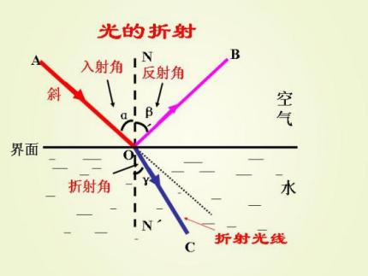
- 光的折射定律
- 在折射现象中，折射光线、入射光线、法线在同一平面内(三线______ ,______居中)；
- 折射光线和入射光线分居在法线的两侧(______)；
- 当光从空气斜射入水等其他透明物质(玻璃、水晶等)时，折射光线____________偏折，折射角______入射角；当光从水或其它透明物质斜射入空气时，折射光线______法线，折射角______入射角，折射角随入射角的增大____________(__________________)
- 斜射时，总是______的角大；垂直入射时，________________________,光的传播方向不改变当
- 光射到两介质的分界面时，________________________
- 光的折射中光路______
- 人们利用光的折射看见水中物体的像是______（折射光线反向延长线的交点）
5.在生活中，我们常见的折射现象很多，如：看清澈的池水，池水水底变浅；在岸上看到的鱼接近于水面；透过玻璃砖看物体发生了错位；水杯中的筷子好像弯折了；“海市蜃楼”现象等等都是光的折射现象。

- 光的折射
- 定义：光从一种介质斜射入另一种介质时，传播方向发生偏折，这种现象叫光的折射；
概念 | 定义 | 图示
入射光线 | 照射到两种介质分界面的光线AO | 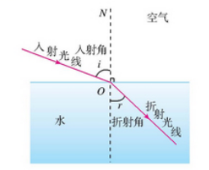
折射光线 | 光进入另一种介质被折射后的光线OB
法线 | 垂直于两介质分界面的直线MN
入射角 | 入射光线与法线的夹角i
折射角 | 折射光线与法线的夹角r
- 光的折射现象：水中筷子弯折、铅笔弯折、海市蜃楼、幻日现象、雨后彩虹、光的色散、人看水中物体比实际深度浅等。
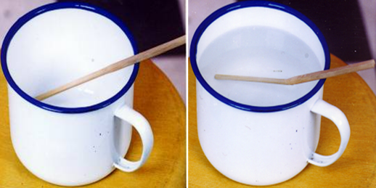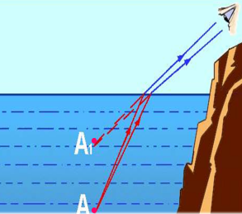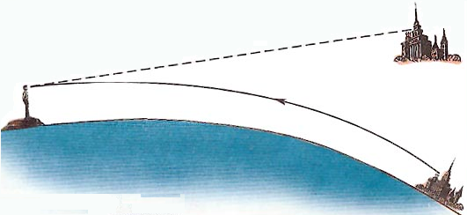
- 光的折射定律特点：
- 折射光线、入射光线和法线在同一平面内，折射光线和入射光线分别位于法线两侧；光从空气斜射入水或其他介质中时，折射光线向法线方向偏折，折射角小于入射角，入射角增大(或减小)时，折射角也增大(或减小)；当光从水或其他介质斜射入空气中时，折射角大于入射角；
- 当光垂直于介质表面入射时，折射角等于零(传播方向不变)；
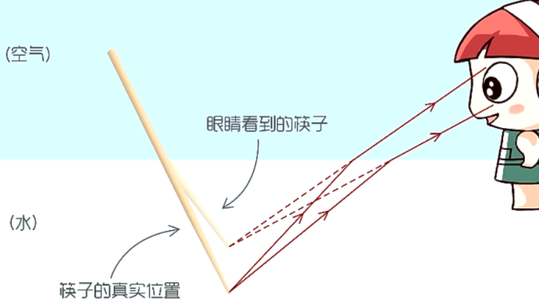
- 折射现象我们看到的像其实是物体的虚像；
- 生活中的折射现象
- 人看水中物体比实际位置浅：在碗里加水后，可以看见原来视野外的物体，因为眼睛逆着光线看到的是折射光线反向延长线所在的位置，不是实际光线汇聚的像，而是虚像，所以人看水里的东西时往往比实际浅，而从水中观察空气中物体时会比实际位置更高。
- 从水中看岸上的物体：若从水中观察岸上的物体，则正好出现相反的现象，水面上的物体位置将会升高。
- 光的折射规律
- 光的折射规律：
- 折射光线与入射光线、法线在同一平面上；(三线一面)
- 折射光线和入射光线分居法线两侧；(两线分居)
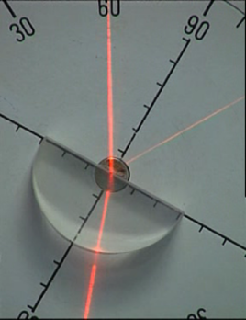
- 光从空气斜射入水或其他介质中时，折射角小于入射角(折射光线向法线偏折)；光从水或其他介质斜射入空气时，折射角大于入射角；
- 入射角增大时，折射角也随着增大；
- 在光的折射现象中光路是可逆的。
- 两角关系：
- 射光线垂直界面入射时，折射角等于入射角等于0°；
- 光从空气斜射入水等介质中时，折射角小于入射角；
- 光从水等介质斜射入空气中时，折射角大于入射角。
- 注意无论是折射角还是入射角，在空气中的角总是较大的。
- 光斜射到两种介质的分界面时，光的传播方向发生了偏折；但是光垂直照射到两种介质的交界面时，入射角为零度，折射角为零度，光还是沿直线传播。
- 光的折射看到的是物体的虚像。

知识点一：光的折射
【探究重点】
在生活中，我们常见的折射现象很多，如：看清澈的池水，池水水底变浅；在岸上看到的鱼接近于水面；透过玻璃砖看物体发生了错位；水杯中的筷子好像弯折了；“海市蜃楼”现象等等都是光的折射现象。
【例题精讲】
- 下列实例中，属于光的折射现象的是( )
A．日食和月食的形成
B．利用红外遥感技术监视森林火灾
C．注水后的游泳池看起来池底变浅
D．用平面镜改变光的传播方向
- （2019•临沂）下列光现象，由于光的折射形成的是（ ）
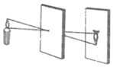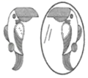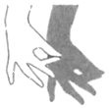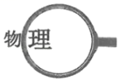
A．小孔成像 B．鹦鹉照镜子 C．手影游戏 D．放大镜
【巩固训练】
- 如图所示，我们看到筷子斜插入水中的情况，正确的是( )
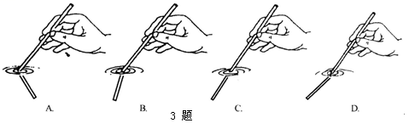
- (2019四川南充)下列现象中属于光的折射现象的是( )
A．坐井观天 B．杯弓蛇影 C．海市蜃楼 D．一叶障目
知识点二：光的折射探究
【探究重点】
实验步骤：
- 在透明玻璃杯中放入筷子；
- 倒入水，并从侧面、正上方、斜上方、背面各个角度观察。
实验现象：从侧面、斜上方、背面几个角度观察，筷子在水中看上去“折断了”；而从正上方观察，筷子还是原样。
实验原理：利用了光的折射，使从侧面、斜上方、背面几个角度观察，筷子看上去“折断了”；从正上方观察筷子还是原样，是因为“当光线与法线垂直时，折射光线与入射光线在同一平面内”
【例题精讲】
- 下面哪一幅图正确地表示了光从空气进入玻璃中的光路( )
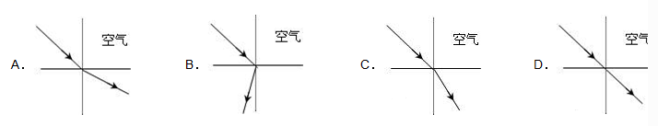
【巩固训练】
- 下图是光线通过厚玻璃板的折射光路示意图，其中正确的是( )
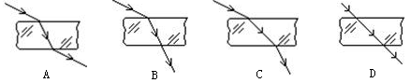
- 下列关于光的折射的说法中正确的是( )
A．光从一种介质进入另一种介质时传播方向一定改变
B．折射角就是折射光线与镜面的夹角
C．发生光的折射时，折射角总是大于入射角
D．入射角增大时，折射角也随着增大
知识点三：折射定律
【探究重点】
光的折射规律：
- 当光从空气斜射入水或其他介质时，折射光线靠近法线，折射角小于入射角；当光从水或其他介质斜射入空气中时，折射光线远离法线，折射角大于入射角。
- 当光从光速大的介质斜射入光速小的介质时，折射角小于入射角。
- 光从一种介质垂直射入另一种介质时，光的传播方向不改变，此时，入射角为0°，折射角为0°，这是折射现象的一种特殊情况。
- 光路的可逆性：在折射现象中，光路是可逆的。
【例题精讲】
- 某同学研究光的折射规律，记录实验数据如表
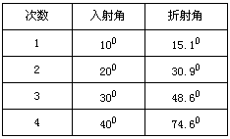
(1)分析实验数据得知，当光从一种介质斜射人另一种介质时，折射角跟入射角之间的关系是
。
(2)请你推测这位同学做实验时，人射光线可能是从 进入 。
【巩固训练】
- 如图所示，一束激光AO由空气斜射入玻璃砖，折射后从另一侧面射出，其出射点可能是图中的( )
A．M点 B．N点 C． P点 D．Q点
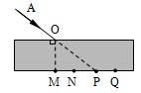
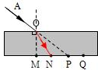
知识点四：光的折射应用
【探究重点】
- 应用：水中的鱼的位置看起来比实际位置浅（高）一些（鱼实际在看到位置的后下方）；由于光的折射，池水看起来比实际的浅一些；
水中的人看岸上的景物的位置比实际位置高些；夏天看到天上的星斗的位置比星斗实际位置高些；透过厚玻璃看钢笔，笔杆好像错位了；斜放在水中的筷子好像向上弯折了；
- 说明：分析光的折射现象时，可以根据光的折射规律，通过作图的方式直观、形象地说明问题，但在分析时，一定要搞清光的传播方向，即光线从什么介质斜射入什么介质中；再利用相应的折射规律作图分析。
【例题精讲】
- 把一根筷子斜放入装有水的碗中，从水面上看，筷子在水中的部分被水“折”断了。那么，是向上弯折还是向下弯折呢？答：_____。
【巩固训练】
- (2020大连)面对清澈见底、看起来不过齐腰深的池水，不会游泳的人千万不要贸然下去，因为人们看到的池水深度和它的实际深度并不相同，下面四幅图能正确解释此现象的是( )
A．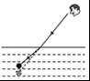 B．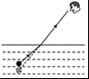 C．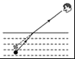 D．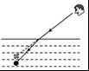
知识点五：光的折射作图
【探究重点】
- 当光从空气斜射入水或其他介质时，折射光线靠近法线，折射角小于入射角；当光从水或其他介质斜射入空气中时，折射光线远离法线，折射角大于入射角
- 即保证“空气中角大”
【例题精讲】
- (2019江苏苏州)图中，一条光线从空气射入水中，请标出它的入射角α并大致画出折射光线。
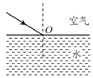
【巩固训练】
- (2020·四川省成都市)(1)如图所示，请画出激光束从三棱镜折射人空气时，法线的位置和折射光线的大致位置________；
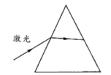

- 下列光现象中属于光的折射的是( )
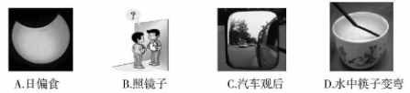
- 光线从空气垂直射入水中，其折射角为( )
A．0° B．45° C．60° D．90°
- （2019•德州）下列诗句中有关光现象的说法正确的是（ ）
A．“绿树阴浓夏日长”，树阴是光的反射形成的 B．“楼台倒影入池塘”，楼台倒影是光的折射形成的
C．“瀑水喷成虹”，彩虹是光的直线传播形成的 D．“潭清疑水浅”，水浅是光的折射形成的
- 人站在岸上看到水中的池底变浅了，在如图所示的四幅光路图中，能正确说明产生这一现象原因的是 （ ）
A. 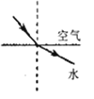 B. 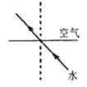 C. 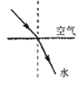 D. 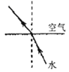
- 当光从玻璃中射入空气中时( )
A．传播方向一定会发生改变 B．折射角一定大于入射角
C．传播速度一定会发生改变 D．入射角增大时折射角随之减小
- 句“大漠孤烟直，长河落日圆”给我们展现了一幅美丽的画卷。其实诗人观察到的落日并非太阳的实际位置(如图所示)，而是太阳光经过不均匀的大气层发生了 所成的像，太阳实际在图中 (选填“甲”或“乙”)的位置。
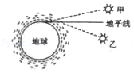
- 光从空气斜射入水或其他介质，折射光线与入射光线、法线在同一平面上；折射光线和入射光线分居法线两侧，折射角______入射角；入射角增大时，折射角也随着增大；当光线垂直射向介质表面时，传播方向______。折射现象光路也是可逆的。
- 人站在岸边看到池水中的鱼比鱼的实际位置要 些(选填“深”或“浅”)，这是由于光从 中射向 时发生折射的缘故。
- 一束光从空气斜射到某液面上同时发生反射和折射，入射光线与液面成37°角，如图所示。若反射光线与折射光线的夹角为83°，则反射角的大小为 ，折射角的大小为 。
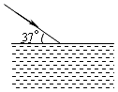
- 如图所示，S是点光源，作出入射光线SO的反射光线和大致的折射光线。
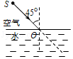
- (2020桂林模拟)在探究光的折射规律的实验中。
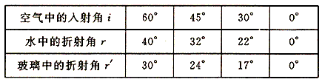
(1)为了看清光在水中的传播路径，甲实验小组采取向水中注入几滴牛奶的方法，请分析这样做的原因。___________________________________
(2)乙实验小组将光从空气分别射入水和玻璃，测得数据如下表：
分析表格中的数据，你肯定能 得出一些规律。请写出三条：
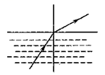
① _________________________________。 ②_________________________________ 。 ③ _________________________________。
(3)小明通过实验研究光从水中射人空气中的现象，如图是他根据实验现象画的光路图，改变入射角的大小，他发现空气中的折射光线与法线的夹角随着入射角的增大而增大。你猜想，当入射角增大到一定程度时，可能出现的现象是什么?_____________________

- 面对清澈见底、看起来不过齐腰深的池水，不会游泳的人千万不要贸然下去，因为人们看到的池水深度和它的实际深度并不相同，下面四幅图能正确解释此现象的是( )
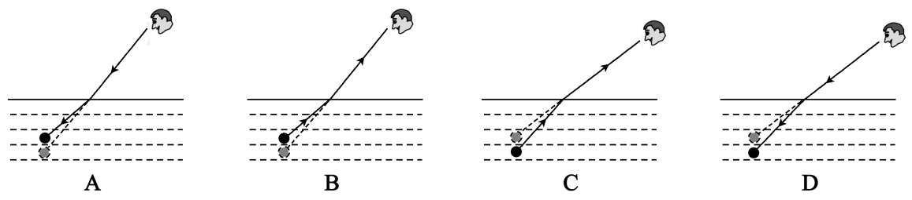

- 如图所示的四种现象中，属于光的折射现象的是( )
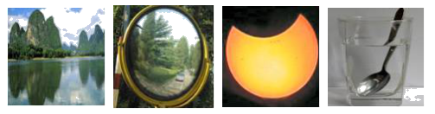
A．山在水中形成“倒影” B．景物在观后镜中成像
C．月食现象的形成 D．钢勺好像在水面处“折断”
- 在南美原始森林的河流里有一种射水鱼，它在水中看到水面上方的昆虫等猎物后，便向猎物射水．关于这个情景，请你在图中找出正确的光路图表示猎物反射的光线是如何进入鱼的眼睛的
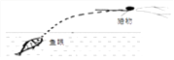
A. 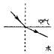 B. 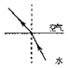 C. 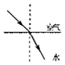 D. 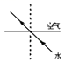
- 光从空气斜射入玻璃里，若入射光线与玻璃表面的夹角为60°，则折射角 ( )
A．等于60° B．大于60° C．小于30° D．大于30°
- （2019•烟台）小明将一枚硬币放在碗的底部，眼睛在A处恰好看不到它（如图）。小明看不到硬币，这是因为 ；将平面镜放到碗边适当的位置，小明在A处通过平面镜看到了硬币的虚像，这是利用了光的 ；沿碗壁缓缓向碗中加水，小明在A处也能看到硬币的虚像，这是利用了光的 。
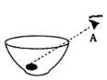
- (2020·山东枣庄)诗句“大漠孤烟直，长河落日圆”给我们展现了一幅美丽的画卷．其实诗人观察到的落日并非太阳的实际位置(如图所示)，而是太阳光经过不均匀的大气层发生了_____所成的像，太阳实际在图中_____(选填“甲”或“乙”)的位置．
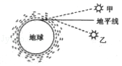
- 如图(1)所示，在南美原始森林的河流里有一种射水鱼，它在水中看到水面上方的树枝上停留的昆虫等猎物后，便向猎物射水，使猎物落在水面上后进行捕杀，喷射出的水在空中呈抛物线形状。关于这个情景，请你在图(2)中作出光路图表示：猎物P反射的光线是如何进入鱼的眼睛E的。
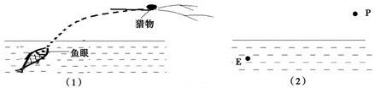
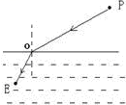
- 如图是一条经水面折射后的光线，在图中画出入射光线的大致方向并标出入射角i．
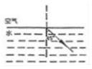
- 插入水中的筷子，在水中的部分看起来向上弯折，如图所示，人眼在C点处看到筷子B点的像在位置B′点。请画出B点的一条光线经水面折射后过C点的光路图。
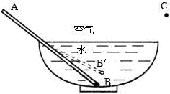
- 某同学做探究光的折射特点实验，如图是光从空气射入水中时的光路，实验中发现，入射光线、折射光线和法线在同一平面内，折射光线和入射光线分别位于法线的两侧．通过实验还得到如下数据：
入射角α | 0° | 15° | 30° | 45° | 60°
反射角β | 0° | 15° | 30° | 45° | 60°
折射角γ | 0° | 11.3° | 22.1° | 35.4° | 40.9°
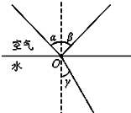
(1)分析表中数据，可得出结论：
①光从空气斜射到水面时，将同时发生______和______现象；
②光从空气斜射到水面时，折射角随入射角的变化关系是：____________________，且折射角_________(大于/等于/小于)入射角．当光从空气垂直射到水面时，折射角等于零．该同学根据上述实验中的发现和结论②总结出了光的折射特点．
(2)请你对该同学通过上述探究实验得出光的折射特点的过程作出评价．是否存在不足？答：______(是/否)；请简要说明理由：___________________________________．

- 列观察中不属于光的折射现象的是( )
A．夜空中星星”眨”眼眼睛 B．池水中映着一轮明月 C．海市蜃楼 D．池水变浅
- 一束与液面成50°夹角的光线从空气斜射入某液体中时，折射角为30°，当入射光向法线靠拢10°时，则折射角为( )
A．大于30°小于40° B．大于40° C．大于20°小于30° D．30°
- 一束平行光从水中射入空气，OP是其中的一条反射光线，如图所示。能正确反映光线OP的光路图是( )
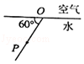
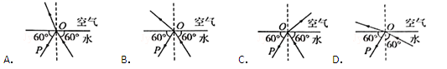
- 将筷子竖直插入装水的玻璃杯内，从俯视图中的P点沿水平方向看到的应该是如图所示哪个图中的情形（ ）
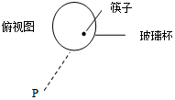
A．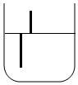B．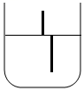C．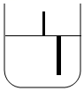D．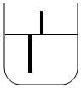
- 用厚度不计的玻璃制成一空气三棱镜，放置于水中，如图所示，一束平行底边ab的单色光线射向侧面ac，并从bc侧面射出，此时，光线将向（ ）
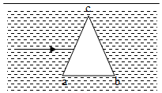
A．向底边偏折 B．向顶角偏折 C．不发生偏折 D．与入射光线平行，但不共线
- 如图所示，一束光在空气和玻璃两种介质的界面上同时发生反射和折射，其中折射光线是 ，反射角 °，玻璃在界面的 侧。
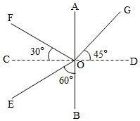
- 如图所示，一容器的底面有一平面镜，容器中盛有水，一束光线与水面的夹角为，画出进入水中，经平面镜反射又射入空气中的光线传播路线。
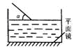
- 如图所示的是光从玻璃斜射入空气时入射光的光路情况，请在图中画出该入射光线的折射光线的大致位置。
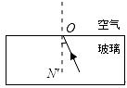
- 光在水中的传播速度为空气中传播速度的，光在玻璃中的传播速度为空气中传播速度的，当光从空气中斜射入水中时，折射光线偏向法线；当光线从空气中斜射入玻璃中时，折射光线也偏向法线。你认为，当光线从水中斜射入玻璃中时，折射光线会 （选填“偏离”或“偏向”）法线。你猜想的理由是 。
- 当光从空气中 入另一种介质中时，传播方向发生 ，这种现象叫做 ，光从空气中射入水中或其它介质中时，折射光线向 偏折，此时折射角 入射角；当光从其它物质斜射入空气中时，折射角 入射角。当光线垂直入射到两种介质的分界面上时，折射角与入射角 ，且等于 度。
- (2021贵州贵阳三模)光从空气斜射入水和玻璃时都会发生折射现象，但是水和玻璃的折射情况会相同吗？为了探究这个问题，小华选择了光屏、透明玻璃砖、水槽、激光电筒等器材进行实验。他在光屏上画出互相垂直的NN'和MM'两条线段并相交于O点，如图甲所示。
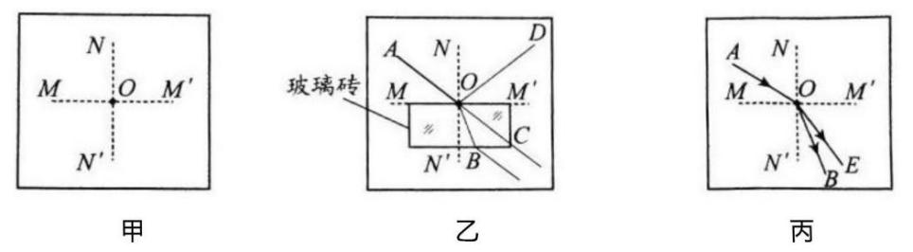
(1)小华将玻璃砖的一个表面与MM'齐平放置，让激光电筒发出的光线从A点到O点入射，他看到了如图乙所示的光路(AO、OC为同一直线)，你认为出现光线OC是因为________所致，鉴于本实验的目的，此时最应该记录的两条光线是________________。
(2)接下来他要观察光从空气中进入水中的情况，他将光屏竖直放入水槽中，(使线段MM'水平)并向水槽中慢慢注水至水面与MM'齐平，入射光线应该从A点向O点射入，这是为了保证_______________，其实本实验小华还考虑了入射光线所在一侧的________相同。
(3)小华最终在光屏上记录下了如丙所示的光路图(OE为水中的折射光线)，通过分析光路，你认为玻璃和水这两种介质对光的偏折能力较强的是________。
(4)若用激光以相同的入射角分别从玻璃和水中斜射入空气中，则________射出的折射光线更远离法线。

